选择的结构

一个选择
if(条件/表达式)
{}

2种选择的结构
if(条件/表达式)
{}
else
{}

多种选择结构1
if(条件/表达式)
{}
else if(条件/表达式)
{}
...
else
{}

多种选择结构2
switch(表达式)
{
case 常量1:执行代码;break;
...
case 常量n:执行代码;break;
deafult:执行代码
}

按下了A
case ‘a’
case ‘A’ printf(“你按下了A”)
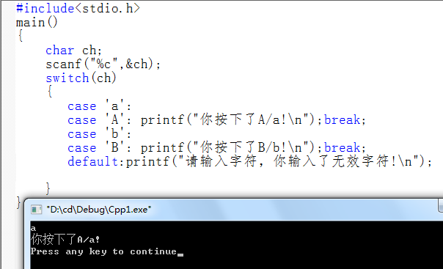
作业：猜数字

编写程序实现2个数的+-*/
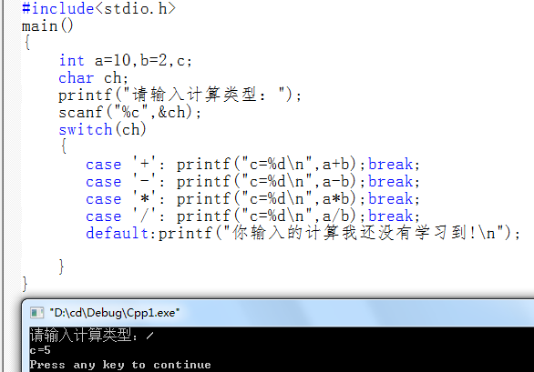

判断成绩
输入成绩类型ABCD，判断输出
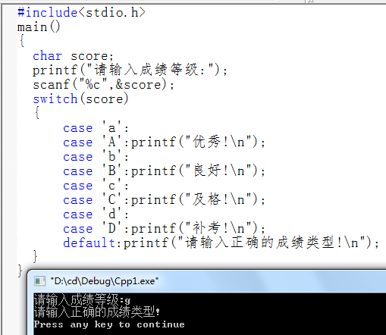

输入成绩分数，判断类型输出
grade/10
100
Case 9
Case 8
...
0

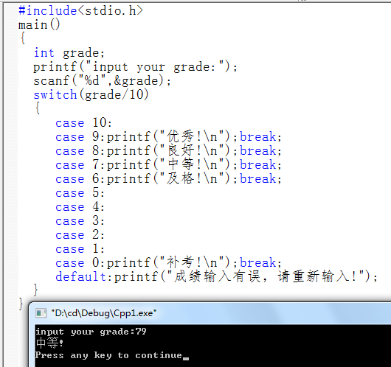

根据身份证计算年龄
提示：
522101200006060851
2023
2000
c=2023-2000

值交换
a=2,b=3
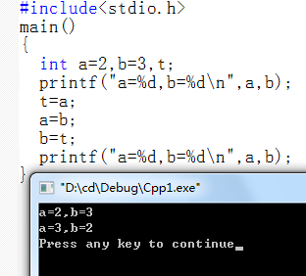
3个数排序
a=7,b=10,c=2
算法:
a,b
a,c
b,c
从低到高
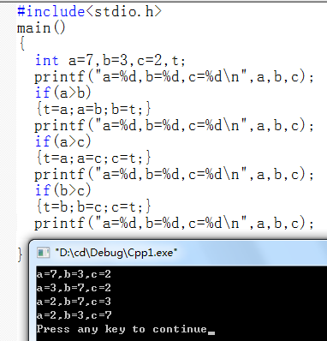
思考：
10个数比较大小，找出最大值
10个数按小到大的顺序排列
给你一堆苹果，找出最大的或者最小的

作业：从高到底

三目运算
5>3?1:0
表达式1?表达式2：表达式3
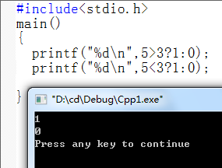

大小写转换1
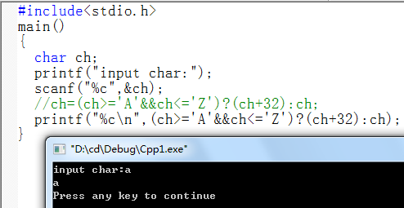

输入一个字符，大小字符转换
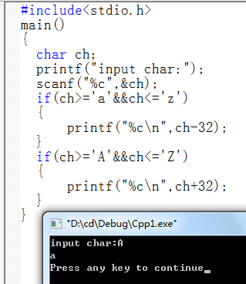

输入一个字符串，加密的办法是右移4位,如果不能加密字符的时候往左移动22位
- 输入一个字符进行测试
- 输入一个字符串进行测试

随机作业
输入一个2位数，输出个位数和10位数
输入一个3位数，输出个位数和10位数百位的数

